[안전포인트]  전기시설 누전, 접지 시설 및 기계시설 오 작동  페이로더 운행 시 충돌 및 협착사고  고소작업자 추락  믹서트럭 과속방지  및 충돌, 협착  전력차단 및 이동통로 정리정돈 | [업무 흐름도]  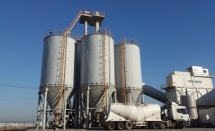  유지관리  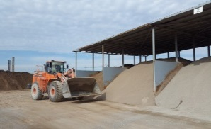  원자재 저장  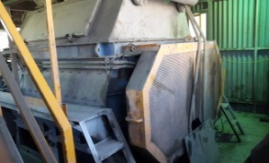  원자재 투입  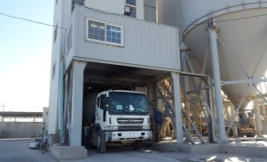  레미콘 생산 및 출하
1. 목적
Batcher Plant 운영시 안전기준을 정하여 안전사고를 예방한다.
2. 적용 범위
BNCP Batcher Plant 현장에 적용한다.
3. 용어의 정의
3-1. Batcher Plant
시멘트, 모래, 골재, 물 등을 혼합하여 레미콘을 생산하는 설비
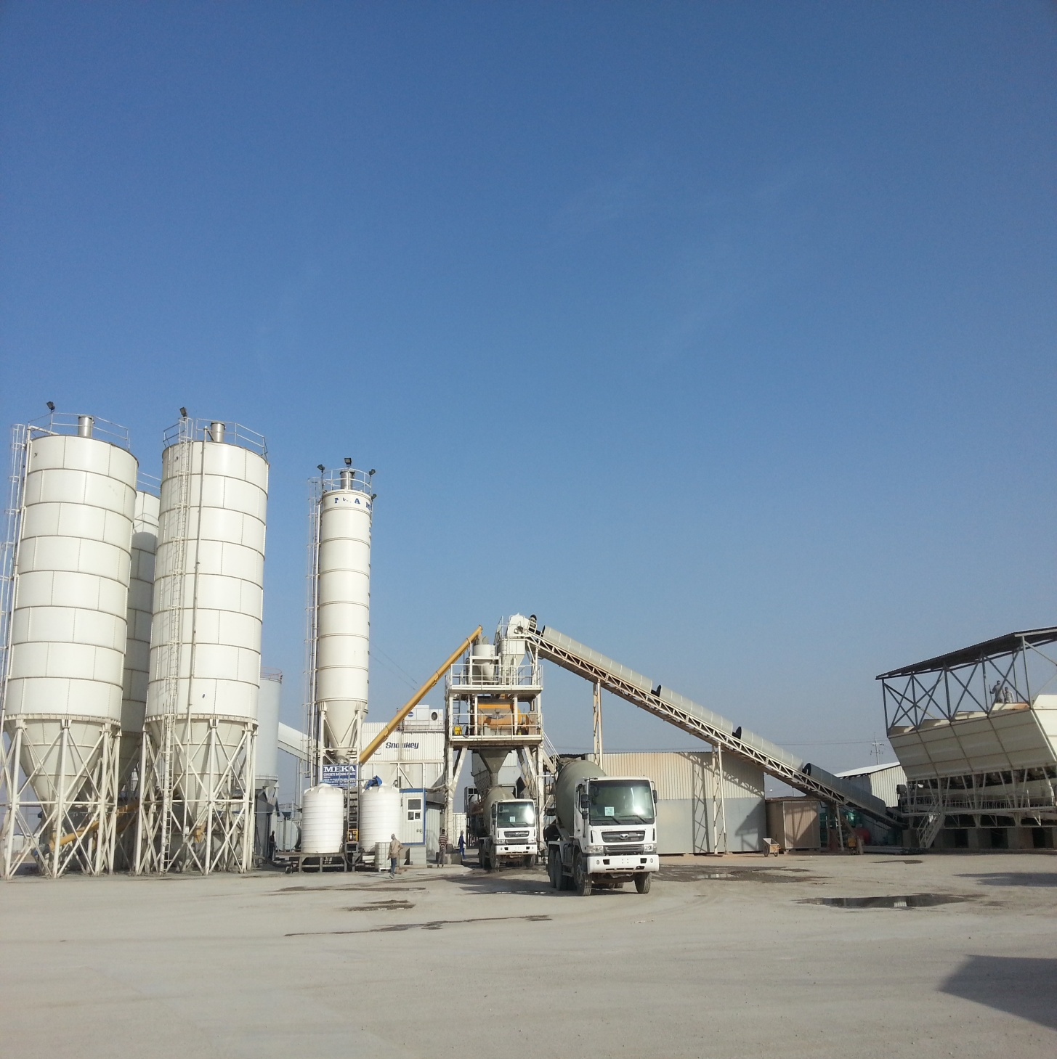
<Batcher Plant>
3-2. 레미콘(Remicon ; Ready-Mixed Concrete)
Batcher Plant에서 굳지 않은 상태로 믹서트럭에 실어 현장으로 배달하는 콘크리트
3-3. 믹서트럭(Mixer Truck)
콘크리트 시공 현장까지 레미콘을 운반하는 특수 제작된 트럭
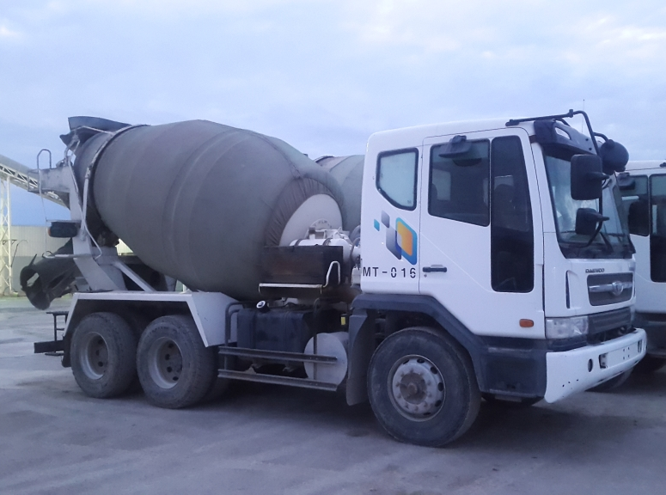
<Mixer Truck>
3-4. 펌프카(Pump car)
콘크리트를 부어 넣어 압력을 이용해 건물의 고층 또는 믹서트럭 진입 불가한 장소에 콘크리트를 타설할 때 사용하는 장비
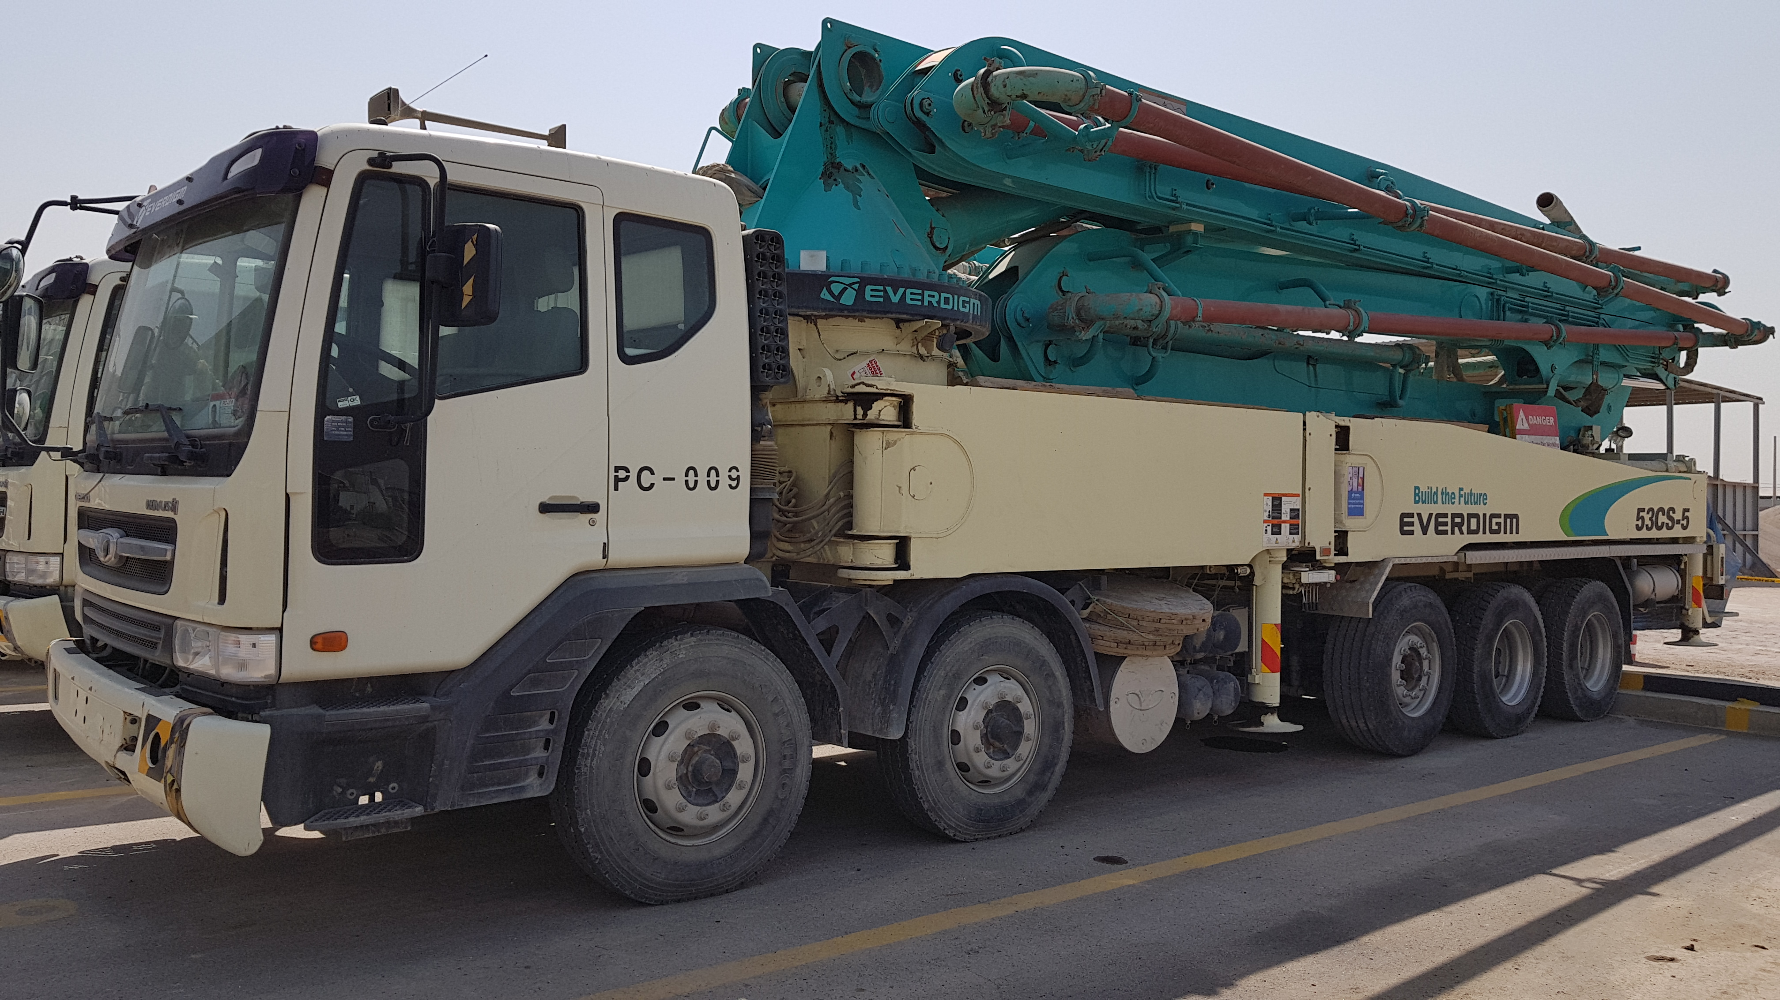

4. 책임과 권한
4-1. 관리감독자(현장)
(1) Batcher Plant 안전운영에 대한 책임을 진다.
(2) Batcher Plant에 대한 운영 정보를 HSE팀에 공지한다.
(3) 근로자 및 담당자에게 안전한 작업을 지시한다.
4-2. HSE 팀
(1) Batcher Plant 안전운영을 위한 확인 점검을 실시한다.
(2) 불안전하게 작업 시 조치 지시 및 확인을 한다.
5. 작업순서(절차) 및 안전기준
5-1. 유지관리(모든 유지관리는 전력 차단 확인 후 실시)
- 전력 차단은 운전실의 작동 스위치를 정지에 놓고, 비상정지 장치를 가동 및 분전함의 전원을 차단 후에 전력이 차단된 것을 한국인 관리감독자가 최종 확인하고 한국인 관리감독자의 작업 시작 지시에 의해 작업을 실시한다.
- 기본 안전보호구 착용 후 Conveyor Belt 위치 및 상태를 점검한다.
- 모든 차량은 후진 시 신호수 배치 또는 후방 장애물을 확인 후 이동한다.
- 현장 내 차량 규정 속도를 준수하여 운행한다.
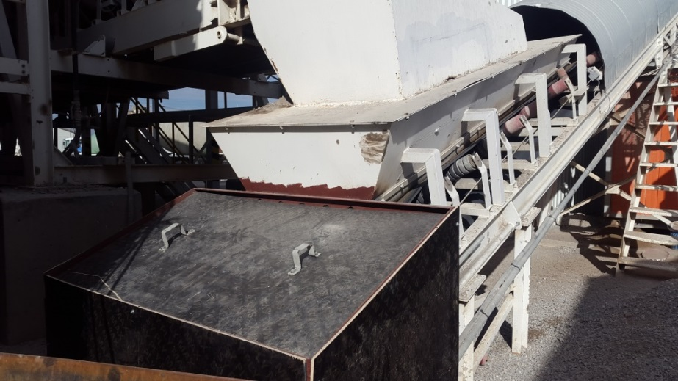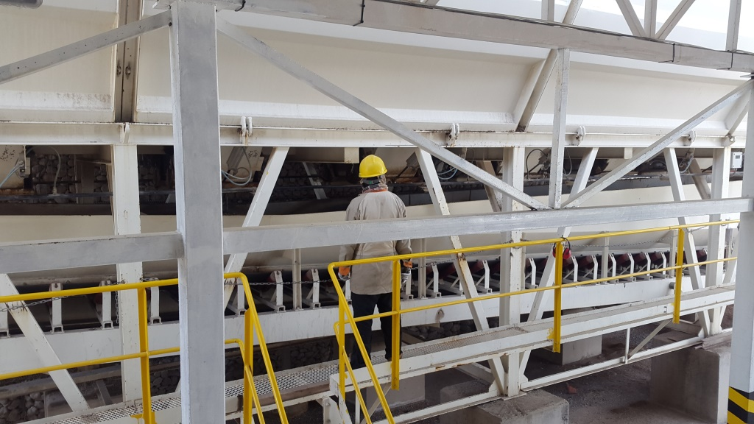
<Conveyor Belt 점검>
3) Bolt, Bearing, Roller, Grease 주입 여부 등 부품 상태를 확인한다.
4) 원재료 이송파이프 누수여부 및 Pump & Compressor 점검한다.
5) Conveyor Belt 하부 및 Hopper 주변을 청소한다.
6) Mixer 내부 잔여 콘크리트를 청소한다.
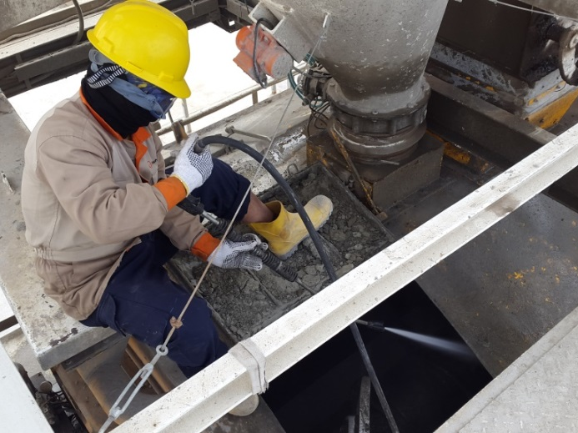
<내부 청소>
- 2인 1개조가 되어 1명 내부작업 시 1명 외부 대기하며 교대 청소하고, 외부의 1인은 불시에 장비가 가동 될 경우 비상스위치를 눌러 작동을 멈춘다.
- 기본 안전보호구 외 비산먼지 대비 하여 필히 고글(Goggles), 방진마스크 착용
- 작업 전 운전원은 비상정지장치와 전원 차단기를 작동 정지 상태로 조치하고, 장비가 멈춘 것을 확인 한 후에 청소인원을 내부로 진입시킨다. 믹서 내부에 진입 시 안전밸트를 착용 후 외부에 설치된 고리에 걸고 진입하여 안전 작업발판을 견고히 설치 후 작업한다.
- 청소 작업이 완료되면 청소인원 전인원을 모아 인원체크를 실시하고, 누락된 작업자가 없는 것을 확인한 후에 운전원은 비상스위치와 전원 차단기를 작동 상태로 조작한다.

7) 비상정지장치 작동 유무를 확인한다.
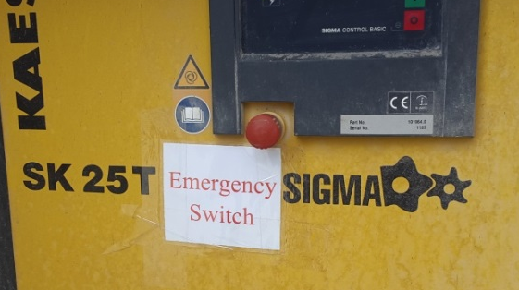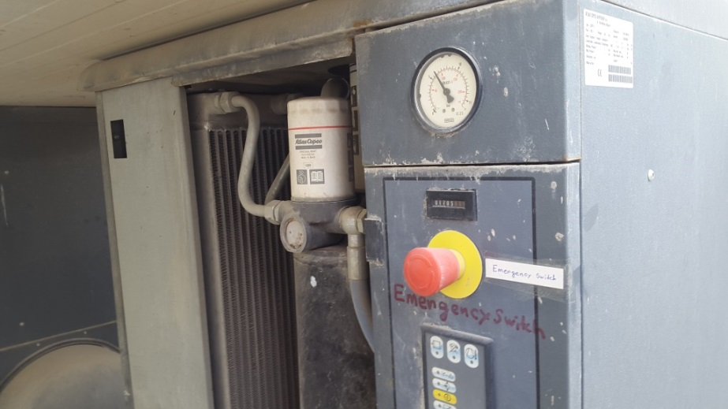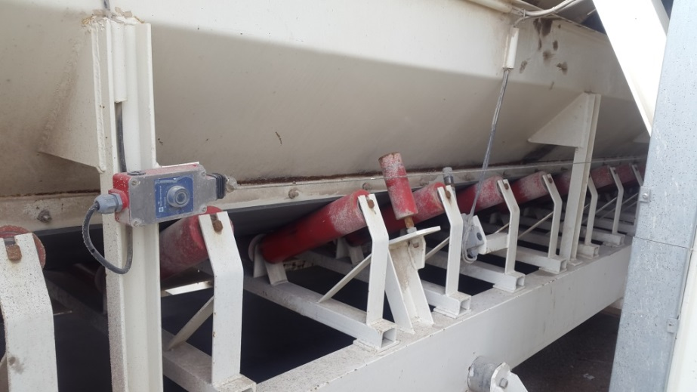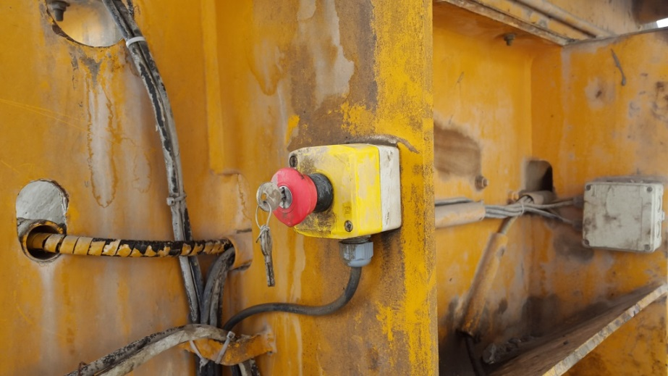
<비상정지장치>
5-2. 원자재 저장
- 골재 및 모래 : Stock Area에 자재를 저장한다.
- Wheel Loader 외 Stock Area 내 장비 및 인력 접근을 금지한다.
- Wheel Loader 후진시 경고음 작동상태 확인를 확인한다.
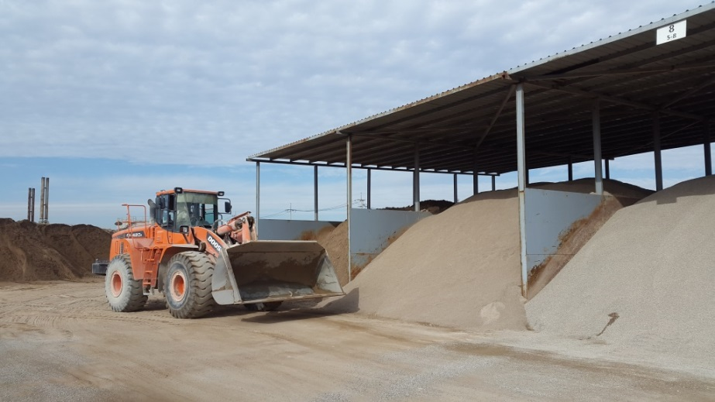
<Stock Area>
- 시멘트 : Bulk Cement 차량으로 Cement Silo에 저장한다.
- Trailer형 Truck으로서 신호수 대기하여 차량 유도를 실시한다.
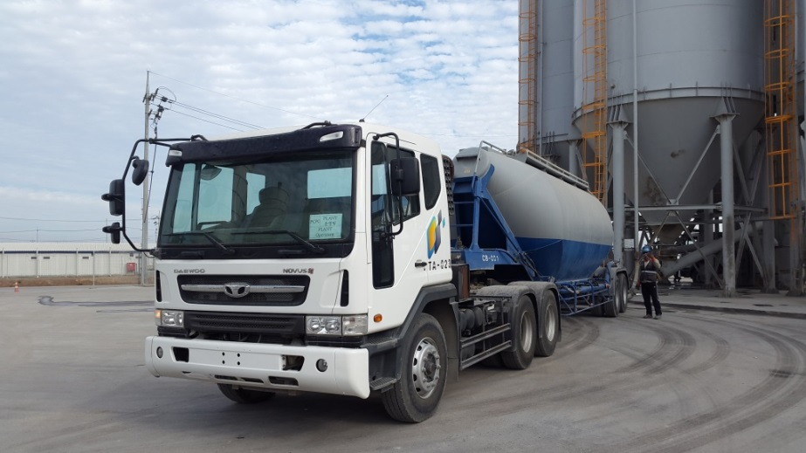

- Cement Silo의 저장량 확인 시 안전대 및 추락방지대 착용 후 사다리를 올라간다.
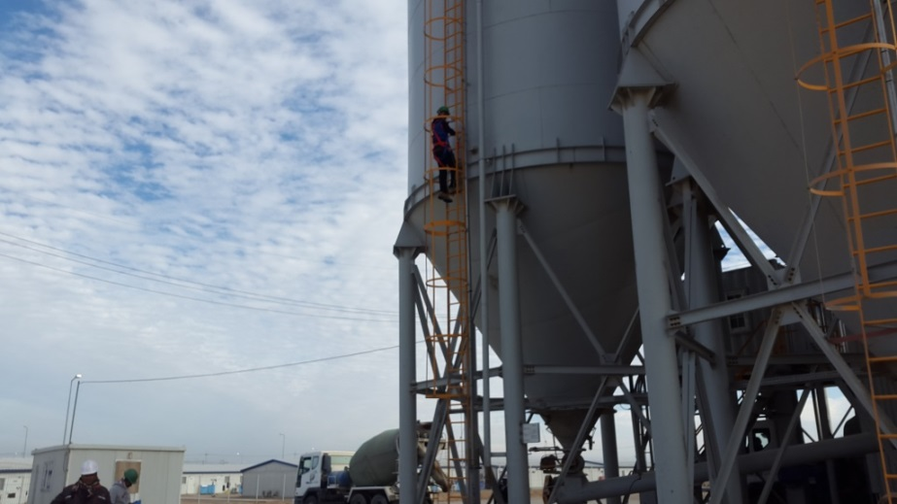
<시멘트량 확인>
- 혼화제 : IBC에 저장되어있는 혼화제를 혼화제 탱크에 저장한다.
① 지게차 운행 시 신호수를 배치하고, 주변 인원통제를 실시한다.
② 탱크 운반시 하부 받침대와 지게차 포크 사이에 손가락이 협착되지 않도록 한다.

4) 물 : Pump를 이용하여 물탱크에 저장한다.
① Water Motor Pump 접지상태 확인한다.
② 작업 종료 후 바닥 물기를 제거하여 이동 중 미끄러짐 사고에 주의한다.
5) 사고사례
① 액상혼화제 투입작업 중 IBC탱크에 손가락 협착에 의한 안전사고
1. 사고 내용 (Accident Content)_Summary
액상혼화제 믹싱을 하기 위해 원액을 저장탱크에 넣기 위해 올리던 중 원액이 잘 나오도록 IBC 탱크 뒷 부분에 목재를 받쳐 경사를 주는 작업을 진행하면서 지게차 기사와 사고자간 신호가 맞지 않아 IBC 탱크와 목재 사이에 우측2수지 말단부가 눌려 손톱라인 중심으로 피부 일부가 분리되는 사고 발생
7. 사고 원인 및 문제 (Reason and Problem)
- 작업자와 지게차기사의 의사전달이 불명확
작업방법의 오류(목재 위에 손가락을 올릴 필요 없음)
8. 재발 방지대책 (Measure for recurrence)
- 동일한 방법의 작업 지양
- 동일한 사고가 일어날 수 없도록 IBC 탱키 놓는 위치에 고정식 경사대 설치
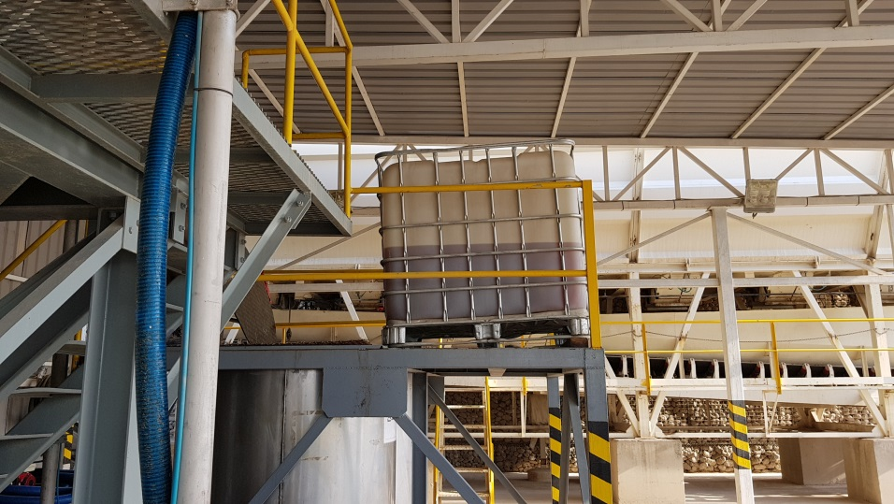
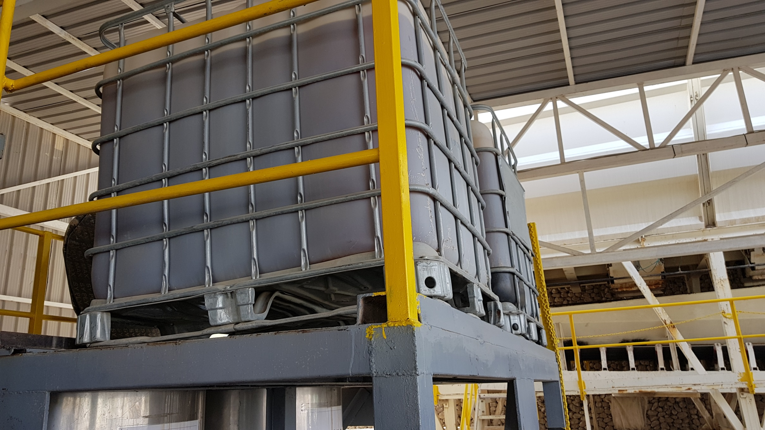

5-3. 원자재 투입
- 골재 및 모래 : Stock Area에서 Wheel Loader 이용하여 Hopper에 자재 투입→
Conveyor Belt를 이용하여 Mixer로 이송
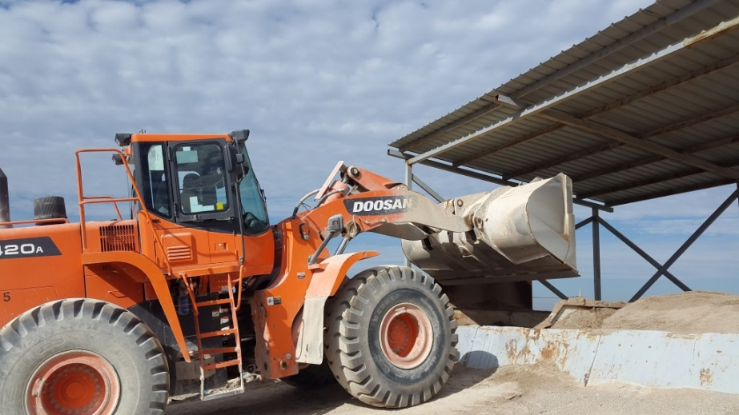
<Hopper에 골재 및 모래 투입>
- 경고음(싸이렌)을 이용하여 작동(이송) 시작을 알린다.
- 장비는 지정된 운전원만 운행하도록 한다.
- Plant 작동 중 Conveyor Belt 주변 작업자 접근을 금지한다.

- 시멘트, 물, 혼화제 : Pump 및 Compressor를 이용하여 Mixer로 이송한다.
5-4. 레미콘 생산 및 출하
1) Mixer에서 원자재 골재 및 모래, 시멘트, 물, 혼화제 믹싱하여 레미콘을 생산한다.
2) 생산 즉시 믹서트럭에 싣고 각 사용 현장까지 운반 및 하차한다.
- 믹서트럭 후진 시 믹서 하부 작업자 위치 절대 금지 한다.
- 믹서트럭 운행시 규정속도 준수하여 안전운행을 한다.
- 믹서트럭과 펌프카의 추돌사고 방지를 위해 카 스토퍼를 설치하고, 믹서트럭은 스토퍼에 정확히 정차한 후에 쐐기목을 바퀴에 끼워 차량 움직임이 없도록 한다.
- 믹서트럭 후진 시 경고음 작동여부 확인 및 신호수를 배치(현장)하여 펌프카와 추돌을 방지한다.
- 타설 종료 후 슈트 손잡이에 손가락이 끼이지 않도록 손잡이를 정확하게 잡는다.

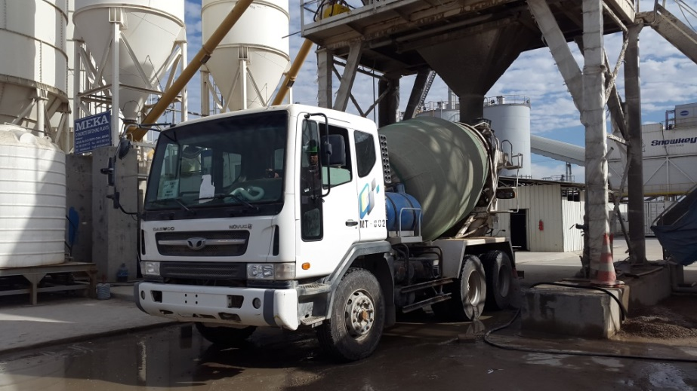
<믹서트럭에 레미콘 투입>
- 타설 물량별로 Hold Point를 정해 표와 같이 현장 점검하여 믹서트럭과 펌프카의 안전 작업 여부 확인한다.
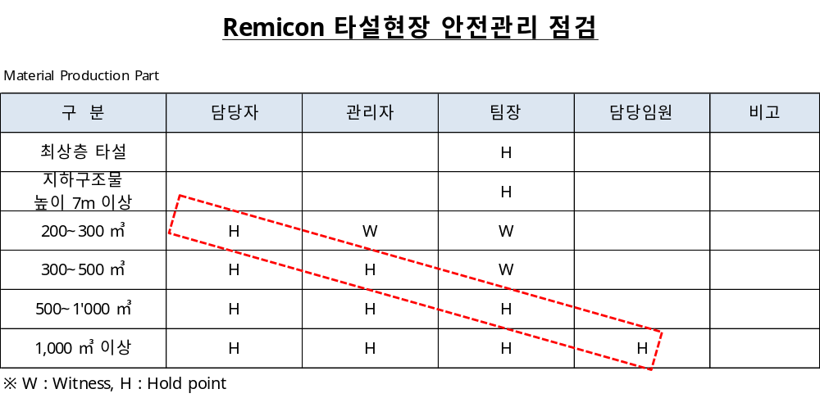
- 콘크리트 타설한 믹서트럭은 간단한 슈트 청소작업 후 리프팅 기어를 정위치 한다.
- Pump Car 운영 시 아래 사항을 유의 한다.
- 작업 투입 전 유압상태를 확인한다.
- Pump Car는 반드시 지반이 견고하고 평평한 곳에 위치한다.
- 아웃트리거를 최대로 뻗고 고임판을 이용하여 아웃트리거를 지지한다.
- 후진 경고음, 야간 작업용 작업등의 이상 유무를 확인한다.
- 아웃리거는 사면에서 2m 이상 이격하여 안착한다.
- 플렉시블 호스의 이탈방지용 체인을 연결한다.
- 펌프카 설치 후 아웃리거 안쪽으로 진입하여 발생할 수 있는 사고를 대비하여 안전로프를 설치한다.
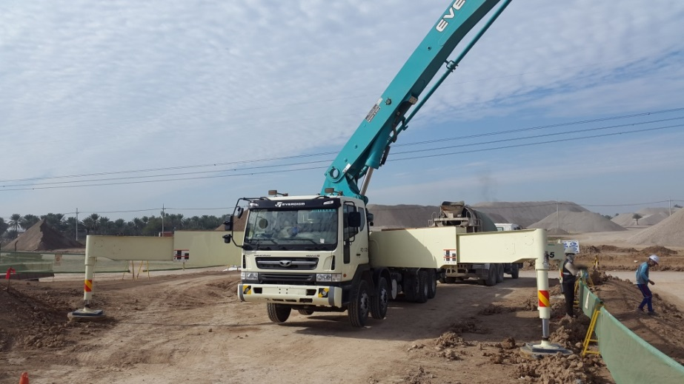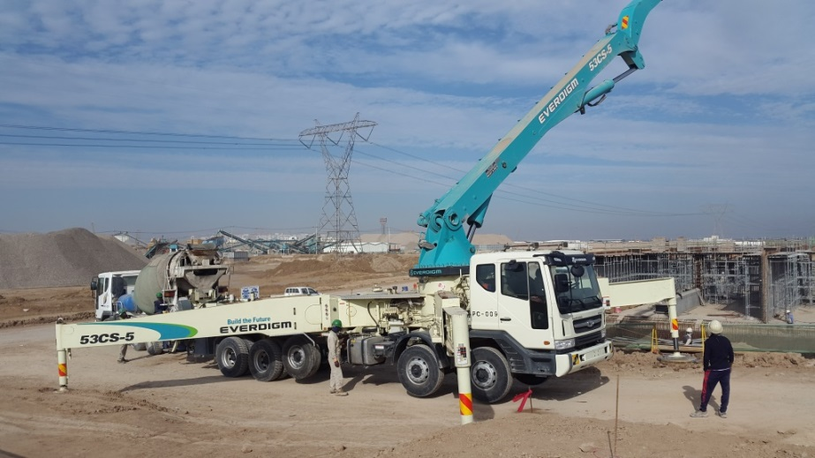
<Pump Car 운용>
4) Wheel Loader
  - 운전원은 반드시 지정원만 운행하며, KEY는 운전원이 별도 보관한다.
  - 장비 운행 시 안전벨트를 반드시 착용한다.
  - 중량물 운반 시 제한속도(20Km미만)를 유지한다.
  - 불안정한 상태의 적재 또는 운전원의 시야 미 확보 시 운행을 금지한다.
  - 전조등, 후미등 및 후진경고음 작동여부 확인한다.
  - 정차 시 경사면에 주차를 하지 않고, 포크는 바닥에 닿도록 기울인다.
5) 사고사례

① 믹서트럭 슈트 청소 작업 중 작업자 실수로 손가락 협착에 의한 안전사고
1. 사고 내용 (요약)
믹서트럭 슈트가 홀더에 고정을 하기 위해서는 슈트를 내린 상태에서 앞쪽으로 밀어
고정을 해야 하는데, 이 두 가지의 작업이 동시에 이루어져 슈트와 홀더 사이에 손가락이
협착되었다.
7. 사고 원인 및 문제 (Reason and Problem)
- 작업 방법(순서)이 올바르지 않았다
- 믹서트럭의 운전 경험이 부족하였다
8. 재발 방지대책 (Measure for recurrence)
- 올바른 작업 순서로 작업을 종료한다.
- 숙련된 경험된 경험 및 사전 주의 교육이 필요하다
- 슈트 회전시 회전체 손잡이를 손으로 잡지 않는다.
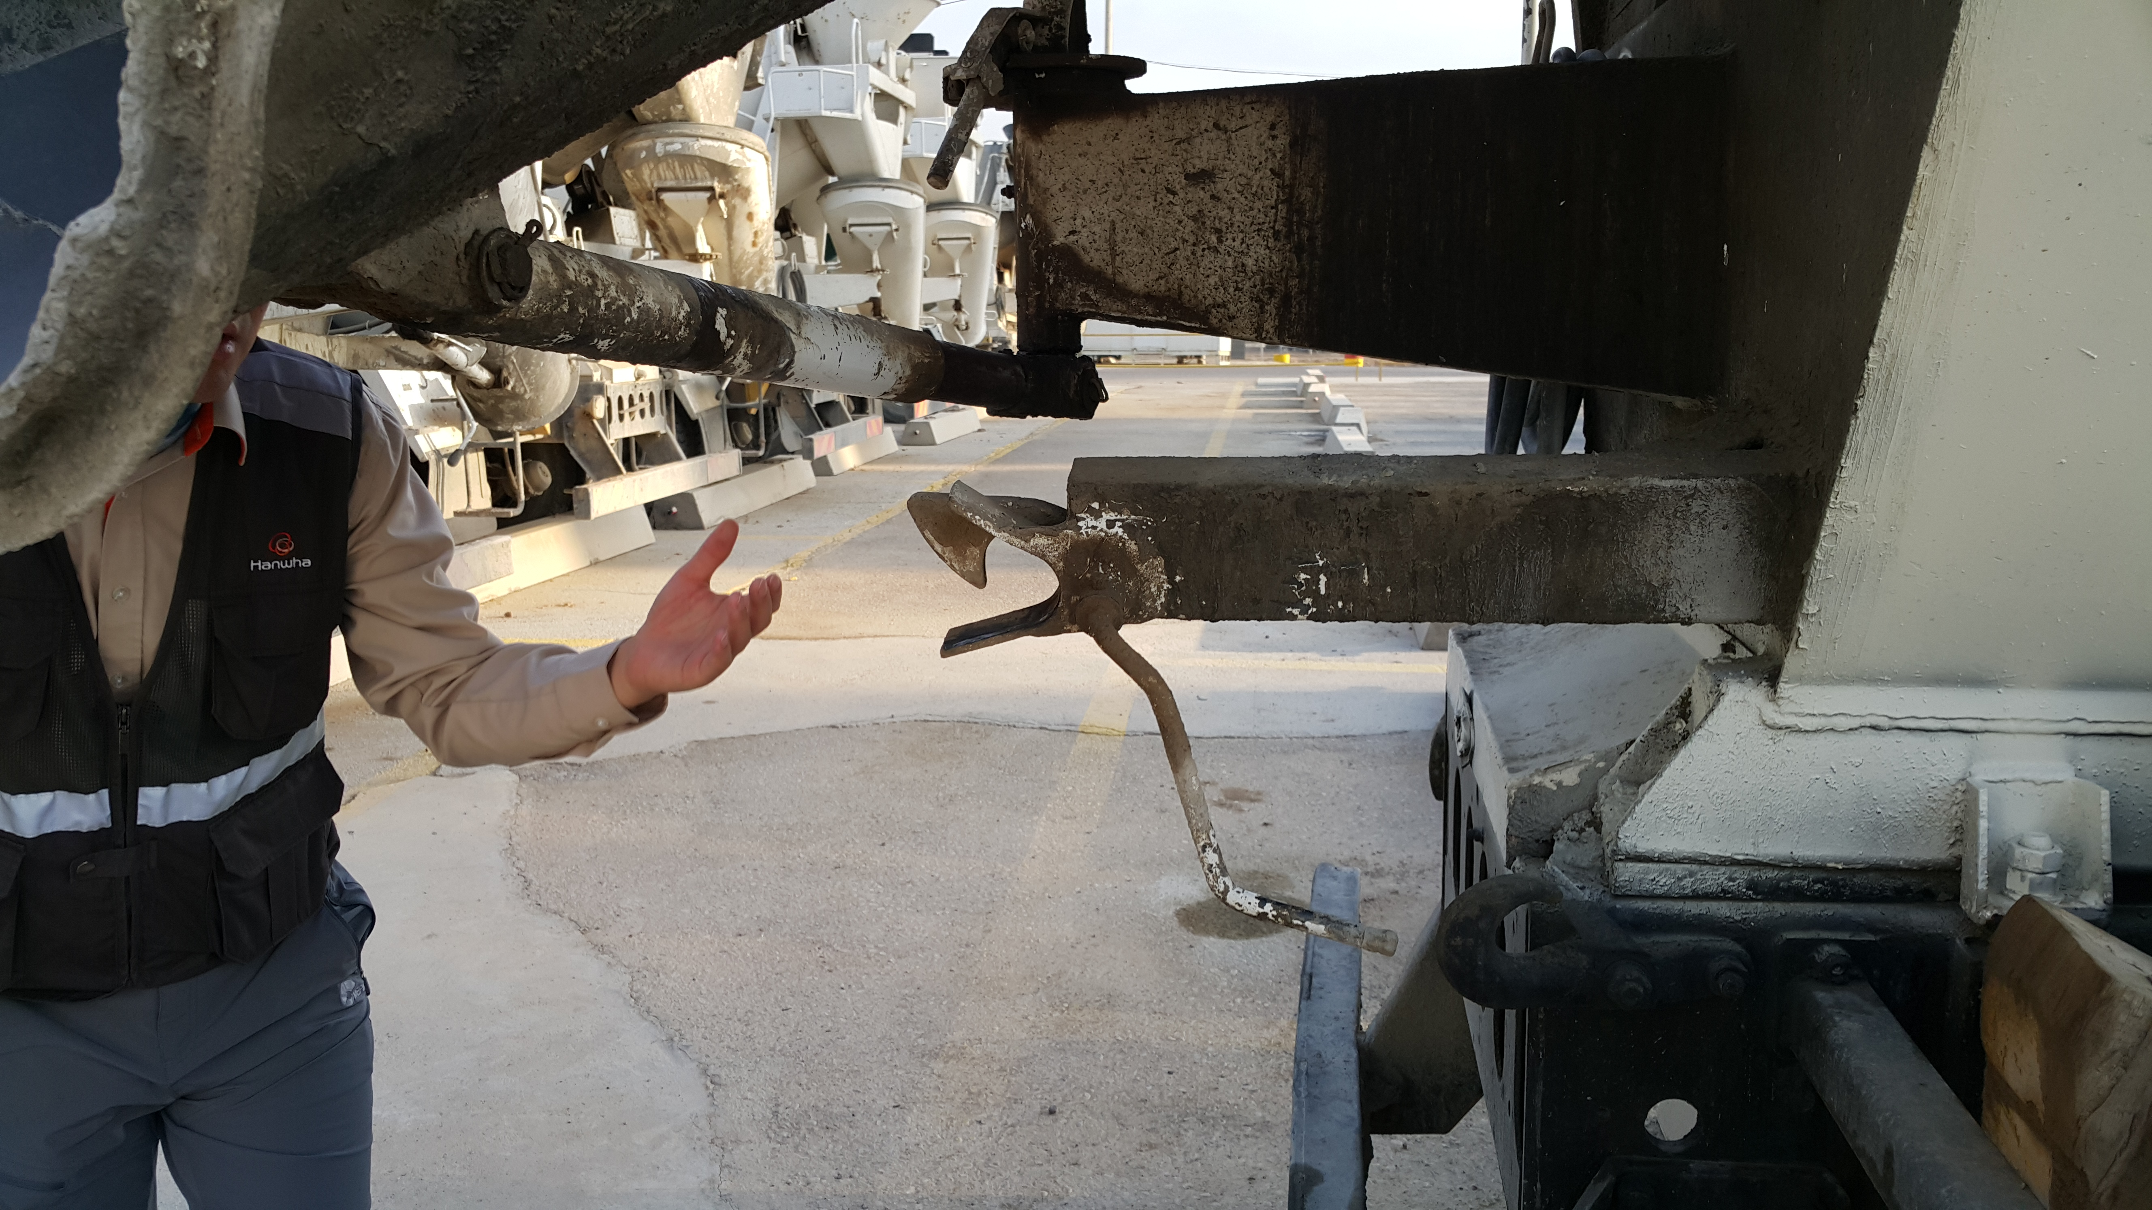
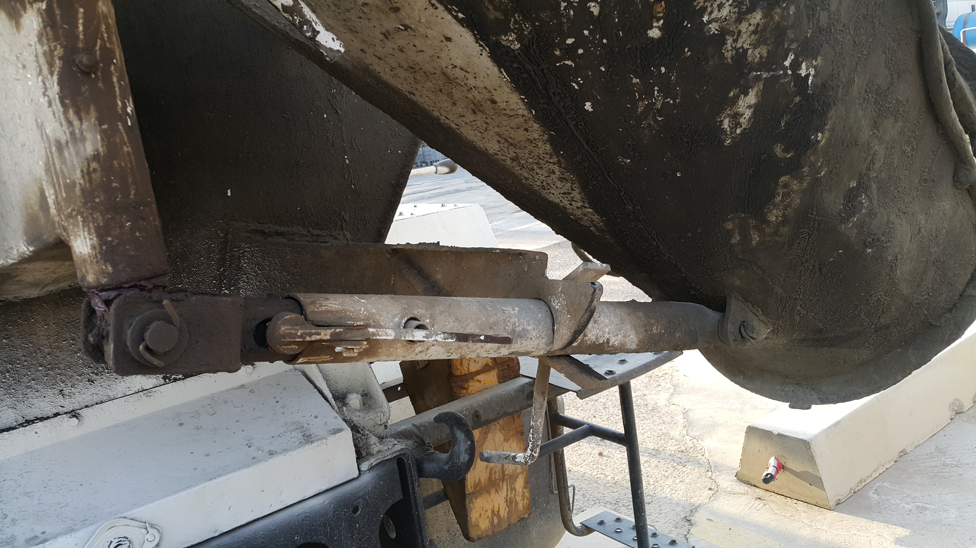

5-5. 생산 종료
(1) 생산 종료 후 Batcher Plant 전력 차단여부를 확인한다.
(2) 5-1 유지관리로 순환 / 확인한다

KEY POINT
- 기기의 정비 및 청소를 위해 설비를 직접 조작하여야 할 경우에는 기기가 가동되지 않도록 전원 차단 및 비상정지장치를 가동한다.
- Mixer 내부 청소 시 외부에 1인 이상의 비상인원을 배치한다.(2인1조)
- 장비를 가동하기 전에 작업인원 전체를 소집 후 결원 여부를 확인한다.
- 중량물 인양 시에는 인양용 로프 및 클램프 등의 파손 여부를 확인한다.
- 추락의 위험이 있는 곳에서 작업 시에는 안전벨트를 착용한다.
- 건설기계 기본 안전장치(Side mirror, Warning light, Reverse alarm) 부착하고
확인 후 작동한다.
- Pump Car 운영 시 사면에서 2m 이상 이격 후 아웃트리거를 설치하고, 하부에 고임판을 설치한다.

